**สถานีตำรวจท่องเที่ยว 3**

**กองกำกับการ 2 กองบังคับการตำรวจท่องเที่ยว 3**

รายงานการปฏิบัติราชการประจำเดือน

ข้อมูล ณ วันที่ 28 กุมภาพันธ์ 2568

**รายงานการปฏิบัติราชการประจำเดือน กุมภาพันธ์ 2568**

**ประจำปีงบประมาณ พ.ศ. 2568**

**สถานีตำรวจท่องเที่ยว 3 กองกำกับการ 2 กองบังคับการตำรวจท่องเที่ยว 3**

**งานสืบสวน ส.ทท.3 กก.2 บก.ทท.3**

วันที่ 13 กุมภาพันธ์ 2568 เวลาประมาณ 11.05 น. พ.ต.ท.สราวุฒิ เกาะกลาง สว.ส.ทท.3 กก.2   
บก.ทท.3 มอบหมายให้ เจ้าหน้าที่ตำรวจ ส.ทท.3 กก.2 บก.ทท.3 บูรณาการร่วม ศาลจังหวัดกระบี่   
และ สภ.เขาพนม จับกุมตัว นายศรศักดิ์ อายุ 24 ปี ตามหมายจับศาลจังหวัดกระบี่ ที่ 248/2567 ลงวันที่ 21 ตุลาคม 2567 คดีหมายเลขดำที่ ย736/2567 คดีหมายเลขแดงที่ ย679/2567 ซึ่งต้องหาว่ากระทำผิดฐาน ความผิดต่อประมวลกฎหมายยาเสพติด บริเวณภายในสวนปาล์ม ม.4 ต.โคกหาร อ.เขาพนม จว.กระบี่   
พร้อมนำตัวส่งศาลจังหวัดกระบี่ เพื่อดำเนินคดีตามกฎหมายต่อไป

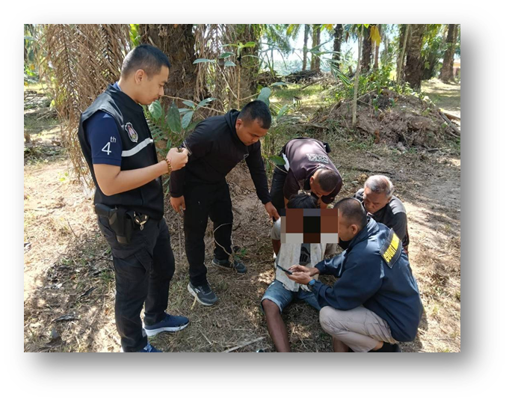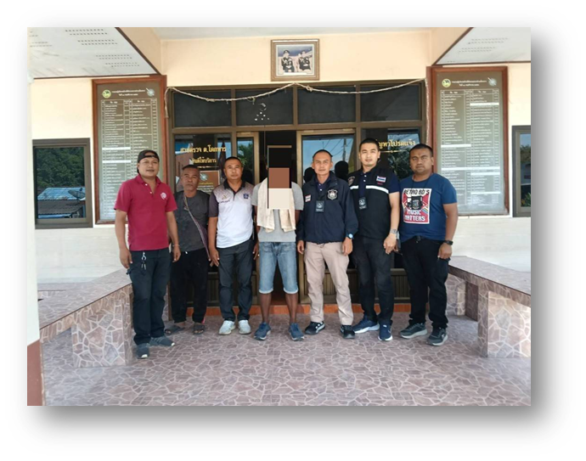

**สถานีตำรวจท่องเที่ยว 3**

**กองกำกับการ 2 กองบังคับการตำรวจท่องเที่ยว 3**

รายงานการปฏิบัติราชการประจำเดือน

ข้อมูล ณ วันที่ 28 กุมภาพันธ์ 2568

**รายงานการปฏิบัติราชการประจำเดือน กุมภาพันธ์ 2568**

**ประจำปีงบประมาณ พ.ศ. 2568**

**สถานีตำรวจท่องเที่ยว 3 กองกำกับการ 2 กองบังคับการตำรวจท่องเที่ยว 3**

**งานสืบสวน ส.ทท.3 กก.2 บก.ทท.3**

วันที่ 14 กุมภาพันธ์ 2568 เวลา 17.00 น. พ.ต.ท.สราวุฒิ เกาะกลาง สว.ส.ทท.3 กก.2 บก.ทท.3 มอบหมายให้ ร.ต.อ.ธีรพงค์ ธรฤทธิ์ รอง สว.กก.2 บก.ทท.3 ปฏิบัติราชการ รอง สว.ส.ทท.3 กก.2 บก.ทท.3   
พร้อมสายตรวจทางทะเล/คดีสำคัญ บูรณาการร่วม เจ้าหน้าที่ตำรวจ ร้อย ตชด.426 จับกุมตัว นายพีระพงษ์   
อายุ 29 ปี, นายเกรียงไกร อายุ 41 ปี โดยกล่าวหาว่า “ร่วมกันมียาเสพติดให้โทษประเภท 1 (ยาบ้าหรือ  
เมตแอมเฟตามีน) มีไว้ในครอบครองโดยไม่ได้รับอนุญาต” บริเวณใกล้ กองร้อย ตชด.426 ต.กระบี่น้อย   
อ.เมือง จ.กระบี่ ดำเนินการควบคุมตัว จัดทำบันทึกจับกุม ส่งพนักงานสอบสวน สภ.เมืองกระบี่ เพื่อดำเนินคดี  
ตามกฎหมายต่อไป

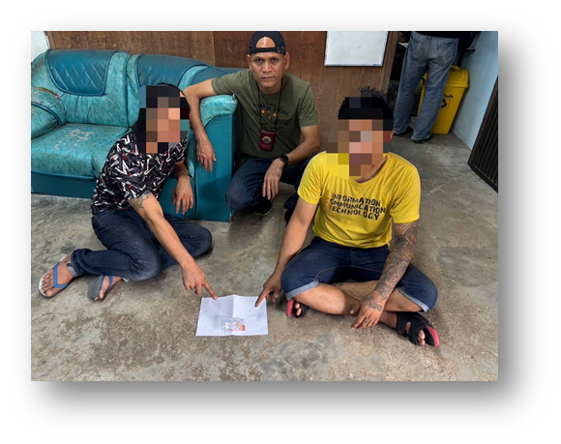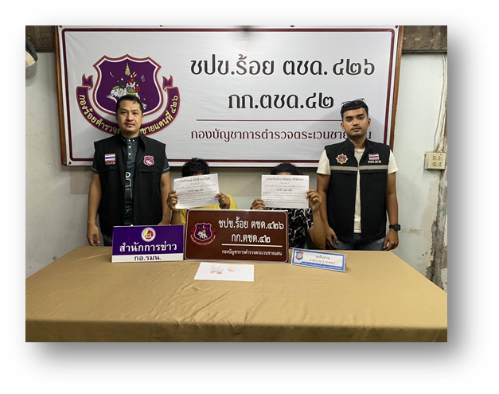

**สถานีตำรวจท่องเที่ยว 3**

**กองกำกับการ 2 กองบังคับการตำรวจท่องเที่ยว 3**

รายงานการปฏิบัติราชการประจำเดือน

ข้อมูล ณ วันที่ 28 กุมภาพันธ์ 2568

**รายงานการปฏิบัติราชการประจำเดือน กุมภาพันธ์ 2568**

**ประจำปีงบประมาณ พ.ศ. 2568**

**สถานีตำรวจท่องเที่ยว 3 กองกำกับการ 2 กองบังคับการตำรวจท่องเที่ยว 3**

**งานสืบสวน ส.ทท.3 กก.2 บก.ทท.3**

วันที่ 15 กุมภาพันธ์ 2568 เวลา 10.00 น. พ.ต.ท.สราวุฒิ เกาะกลาง สว.ส.ทท.3 กก.2 บก.ทท.3 มอบหมายให้ ร.ต.อ.ธีรพงค์ ธรฤทธิ์ รอง สว.กก.2 บก.ทท.3 ปฏิบัติราชการ รอง สว.ส.ทท.3 กก.2 บก.ทท.3   
พร้อมสายตรวจทางทะเล/คดีสำคัญ บูรณาการร่วม เจ้าหน้าที่ตำรวจ ร้อย ตชด.426 จับกุมตัว นางสาวฟาติมะ  
อายุ 29 ปี โดยกล่าวหาว่า “จำหน่ายยาเสพติดให้โทษประเภท 1 (ยาบ้าหรือเมตแอมเฟตามีน) มีไว้ในครอบครองเพื่อจำหน่าย โดยไม่ได้รับอนุญาต” บริเวณบ้านเช่า ซอยหนองกกพัฒนา 3 หมู่ที่ 2 ต.ไสไทย อ.เมือง จ.กระบี่ ดำเนินการควบคุมตัว จัดทำบันทึกจับกุม ส่งพนักงานสอบสวน สภ.เมืองกระบี่ เพื่อดำเนินคดีตามกฎหมายต่อไป

รูปภาพประกอบด้วย เสื้อผ้า, ผนัง, คน, ในร่ม

คำอธิบายที่สร้างโดยอัตโนมัติรูปภาพประกอบด้วย เสื้อผ้า, ผนัง, คน, ในร่ม

คำอธิบายที่สร้างโดยอัตโนมัติ

**สถานีตำรวจท่องเที่ยว 3**

**กองกำกับการ 2 กองบังคับการตำรวจท่องเที่ยว 3**

รายงานการปฏิบัติราชการประจำเดือน

ข้อมูล ณ วันที่ 28 กุมภาพันธ์ 2568

**รายงานการปฏิบัติราชการประจำเดือน กุมภาพันธ์ 2568**

**ประจำปีงบประมาณ พ.ศ. 2568**

**สถานีตำรวจท่องเที่ยว 3 กองกำกับการ 2 กองบังคับการตำรวจท่องเที่ยว 3**

**งานสืบสวน ส.ทท.3 กก.2 บก.ทท.3**

วันที่ 16 กุมภาพันธ์ 2568 เวลาประมาณ 07.35 น. พ.ต.ท. สราวุฒิ เกาะกลาง สว.ส.ทท.3 กก.2   
บก.ทท.3 มอบหมายให้ เจ้าหน้าที่ตำรวจ ส.ทท.3 กก.2 บก.ทท.3 บูรณาการร่วม สภ.เมืองกระบี่ และตม.กระบี่   
กุมตัว นายนาบีล อายุ 19 ปี โดยกล่าวหาว่า “มียาเสพติดให้โทษประเภท 1 (เมทแอมเฟตามีน) โดยการมีไว้ครอบครองโดยไม่ได้รับอนุญาต” บริเวณหมู่ที่ 5 ต.ไสไทย อ.เมืองกระบี่ จ.กระบี่ พร้อมนำตัวส่งพนักงานสอบสวน สภ.เมืองกระบี่ เพื่อดำเนินคดีตามกฎหมายต่อไป

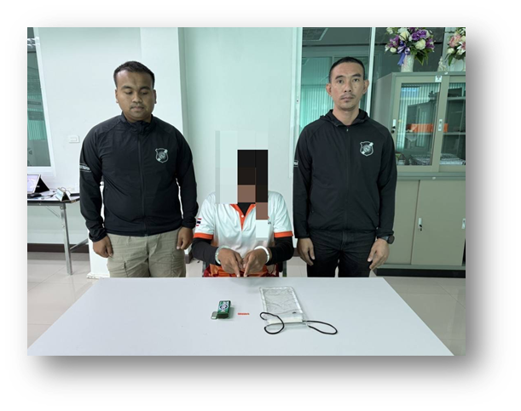รูปภาพประกอบด้วย เสื้อผ้า, กลางแจ้ง, รองเท้า, คน

คำอธิบายที่สร้างโดยอัตโนมัติ

**สถานีตำรวจท่องเที่ยว 3**

**กองกำกับการ 2 กองบังคับการตำรวจท่องเที่ยว 3**

รายงานการปฏิบัติราชการประจำเดือน

ข้อมูล ณ วันที่ 28 กุมภาพันธ์ 2568

**รายงานการปฏิบัติราชการประจำเดือน กุมภาพันธ์ 2568**

**ประจำปีงบประมาณ พ.ศ. 2568**

**สถานีตำรวจท่องเที่ยว 3 กองกำกับการ 2 กองบังคับการตำรวจท่องเที่ยว 3**

**งานสืบสวน ส.ทท.3 กก.2 บก.ทท.3**

วันที่ 19 กุมภาพันธ์ 2568 เวลาประมาณ 08:45 น. พ.ต.ท.สราวุฒิ เกาะกลาง สว.ส.ทท.3 กก.2   
บก.ทท.3 มอบหมายให้ เจ้าหน้าที่ตำรวจ ส.ทท.3 กก.2 บก.ทท.3 บูรณาการร่วม ศาลจังหวัดกระบี่,  
ศาลแขวงกระบี่, ตม.กระบี่ จับกุมตัว นายนรินทร์ อายุ 48 ปี ตามหมายจับศาลแขวงกระบี่ ที่ 215/2565   
ลงวันที่ 11 ตุลาคม 2565 คดีหมายเลขดำที่ ย339/2565 คดีหมายเลขแดง ที่ ย 339/2565 ซึ่งต้องหาว่ากระทำผิดฐาน ความผิดต่อประมวลกฎหมายยาเสพติด (เมทฯ) ครอบครองเพื่อเสพ, เสพ บริเวณหมู่ที่ 6 ต.ทับปริก อ.เมืองกระบี่ จ.กระบี่ พร้อมนำตัวส่งศาลแขวงกระบี่ เพื่อดำเนินคดีตามกฎหมายต่อไป

